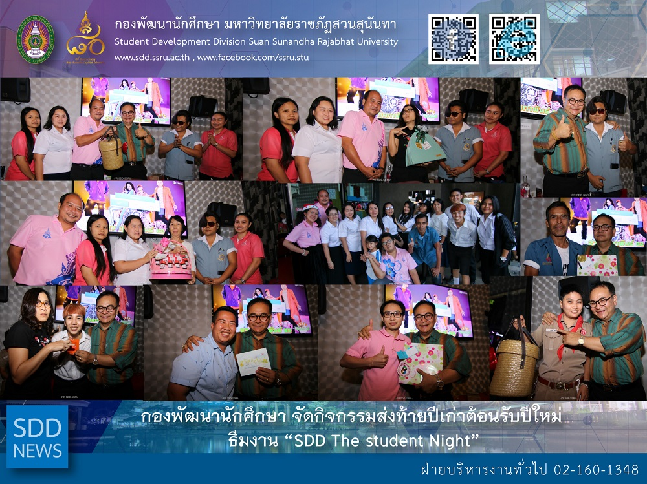
SDD New Year Party - “SDD The Student Night”
SDD organized the New Year Party on December 25, 2018 to appreciate SDD staff for their efforts and contributions. Asst. Prof. Dr. Chananart Meenanan, Vice-President for Student Affairs, Asst. Prof. Siri-Orn Champatong, Assistant to the President for Student Affairs and Mrs. Pornpris Praditpong, Director of SDD spent a joyous moment with SDD staff to celebrate the New Year Party - “SDD The Student Night” at Jub Pae Chon Kae Restaurant, Bangkok. The party featured with the lucky draw and special gifts given to the staff with their best performance. Everyone beamed with delight at the party.
For New Year 2019, May you all fulfilled of happiness, prosperity, healthy and wealthy.

Reported: Ms. Saowapa Chaiyaprueksathon
Translated: Ms. Atcharapun Daiporn
Proofed: Asst. Prof. Siri-Orn Champatong
Photo: Mr. Sittisak Kingjunmon
Public Relations, Student Development Division

กองพัฒนานักศึกษา จัดกิจกรรมส่งท้ายปีเก่าต้อนรับปีใหม่ ธีมงาน “SDD The Student Night”

เนื่องในโอกาสขึ้นปีใหม่ 2562 กองพัฒนานักศึกษา โดยผู้ใหญ่ใจดี นำโดย ผศ.ดร.ชนนาถ มีนะนันทน์ รองอธิการบดีฝ่ายกิจการนักศึกษา ผศ.สิริอร จำปาทอง ผู้ช่วยอธิการบดีฝ่ายกิจการนักศึกษา และนางพรพิศ ประดิษฐพงษ์ ผู้อำนวยการกองพัฒนานักศึกษา จัดกิจกรรมส่งท้ายปีเก่า ต้อนรับปีใหม่ ให้กับบุคลากรกองพัฒนานักศึกษา ในวันที่ 25 ธันวาคม 2561 ณ ร้านจับแพะชนแกะ กรุงเทพ ซึ่งกิจกรรมภายในงาน กำหนดเป็น ธีม “SDD The Student Night” ชุดนักศึกษา พร้อมกับจับฉลากของขวัญ นอกจากนั้นยังมีรางวัลพิเศษจากผู้บริหารใจดี และรางวัลสำหรับบุคลากรที่มาปฏิบัติงานโดยไม่เคยขาด ลา และมาสายเลย

สำหรับปีใหม่ 2019 ปีหมูทอง ปีนี้ กองพัฒนานักศึกษา ขออวยพรให้ทุกท่านจงมีแต่ความสุข ความเจริญ คิดหวังสิ่งใดให้สมปรารถนา และมีสุขภาพร่างกายแข็งแรง ปราศจากโรคภัย มีกินมีใช้ ตลอดปีและตลอดไป เทอญ..

ข่าว: นางสาวเสาวภา ชัยพฤกษทล
แปล: นางสาวอัจฉราพรรณ ได้พร
ตรวจ: ผู้ช่วยศาสตราจารย์ สิริอร จำปาทอง
ภาพ: นายสิทธิศักดิ์ กิ่งจันมน
งานประชาสัมพันธ์ฯ กองพัฒนานักศึกษา

